**Laboratorio 1 – ArduinoTemperatura**

L’obiettivo del laboratorio 1 è la realizzazione di un termometro minimale impiegando un sensore di temperatura elettronico LM335 e una scheda Arduino Uno (la nostra scheda è la numero 26).

Come prima cosa misuriamo la tensione di riferimento interna, Vref, di Arduino, dichiarata pari a 1.1 V ± 10% dal costruttore, tramite il multimetro HP 34401A; questa tensione dobbiamo poi confrontarla con il valore salvato all’interno della EEPROM di Arduino, per verificare se c’è stata una deriva nel tempo.

Come risultato della nostra misurazione leggiamo (1.09734 ± 0.00005) V; per effettuare questa misurazione abbiamo posto sul percorso della tensione un condensatore da 220 nF in modo da rendere più stabile il segnale, come consigliato dal datasheet dell’ATmega328/P.

Risaliamo al valore salvato all’interno della EEPROM tramite una struct CalCalculations, instanziando l’oggetto calibration (del tipo struct appena scritto) e tramite il comando EPROM.get(0,calibrations) troviamo che Vref = 1.0977 V. Non abbiamo informazioni sull’incertezza con cui è stato calcolato questo valore, in ogni caso nel calcolo della temperatura utilizzeremo poi il valore della tensione di riferimento misurato da noi, poiché si riferisce a quella del dispositivo nelle stesse condizioni in cui poi verrà utilizzata.

Come sensore utilizziamo un LM335 come detto precedentemente; quest’ultimo ha una sensibilità di 10mV/°C e zero allo zero assoluto. Il sensore si comporta come uno zener e possiamo utilizzarlo in un circuito molto semplice.

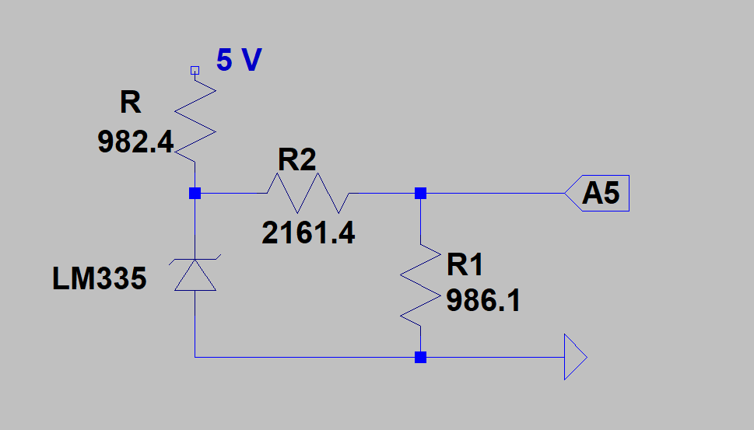Alimentiamo il sensore tramite l’uscita a 5V di Arduino, che è caratterizzata da variazioni fino a 10%. Questa tensione però non è conveniente utilizzarla come riferimento per l’ADC, in quanto queste variazioni provocano un’incertezza troppo alta sulla misura della temperatura. Per ovviare a questo problema usiamo la tensione di 1.1 V di riferimento misurata precedentemente con il multimetro. Questa tensione di riferimento è fissa.

A questo punto è necessario un partitore per portare la tensione del sensore entro la dinamica dell’ADC.

Vediamo prima di tutto quanta tensione cade sul sensore: la temperatura nel laboratorio è ~26 °C (299.15 K) al momento del calcolo ed equivale ad una tensione sul sensore di circa 3 V. Per dimensionare il circuito consideriamo di essere alla temperatura a 40°C, quindi una situazione di worst case, e progettiamo la resistenza R in modo che il sensore venga polarizzato correttamente. Infatti il sensore ha bisogno di una corrente di polarizzazione pari a almeno 500 nA per poter funzionare, ma questa corrente non deve essere troppo alta perché surriscalderebbe il dispositivo e invaliderebbe la misura.

Supponiamo di usare R = (982.4 ± 0.1) Ω.

Tutte le resistenze usate sono misurate con il multimetro, quindi la loro incertezza è stata calcolata utilizzando le formule trovate sul datasheet. Successivamente progettiamo anche i valori delle resistenze del partitore. Questi devono essere scelti di valore non troppo basso, altrimenti i contributi derivanti dalle resistenze dei cavi e dei contatti non sarebbero più trascurabili e dissiperebbero troppa corrente, né troppo alti, altrimenti rischierebbero di aumentare troppo la resistenza d’ingresso dell’ADC (che deve essere inferiore a 10kΩ) e un piccolo passaggio spurio di corrente provocherebbe una tensione, e dunque una potenza, non trascurabile.

Scegliamo dunque le seguenti resistenze:

R1 = (986.1 ± 0.1) Ω e R2 = (2.1614 ± 0.3) kΩ.

Per la lettura usiamo come pin il 5 che non ha diodi di protezione, in questo modo non dobbiamo considerare l’impedenza d’ingresso dell’ADC che si aggira intorno alle decine di G Ω. Il diodo di protezione posto in parallelo all’ingresso ha infatti l’effetto di abbassare l’impedenza.

Scriviamo un semplice programma in Arduino per calcolare la temperatura. Abbiamo usato diverse variabili float. Benché queste richiedano più memoria per essere salvate ed elaborate e di conseguenza aumentino il tempo di calcolo abbiamo deciso di usarle comunque, vista la semplicità dell’operazione richiesta e l’assenza di requisiti temporali da rispettare. La formula utilizzata è la seguente:

$T=\frac{Vref}{1024}*\frac{N}{H}*K*\frac{1}{L}-273.15.$

H è il valore del partitore: $H=\frac{R_{1}}{R_{1}+R_{2}}$

N è il valore decimale del dato letto dall’ADC.

L è la sensibilità del sensore (uguale a 10 ${10}^{3}$* nella formula utilizzata).

Abbiamo fatto eseguire questa formula direttamente ad Arduino.

Eseguiamo 286 misure, con 2 secondi di attesa tra una misura e quella successiva. Siccome la variazione di temperatura in una stanza è ragionevolmente lenta e non rilevabile da un sensore come quello utilizzato, non ci aspettiamo una dispersione significativa dei dati misurati, salvo derive dovute a fattori che sono stati comunque considerati non influenti. Non abbiamo considerato queste derive in quanto abbiamo tenuto l’ambiente di misura il più protetto possibile, senza che quindi risentisse di effetti esterni.

Notiamo come la maggior parte delle temperature misurate, durante i 572 secondi di esecuzione del programma, oscillino tra due valori: 28.14° e 28.49°. I dati sperimentali confermano dunque la nostra ipotesi, che non fossero presenti derive significative.

Il grafico riportato di fianco, rappresenta i valori letti dall’ADC, che sono riportati sull’asse orizzontale, e sull’asse verticale sono riportate le temperature associate.

La temperatura misurata tramite il termo igrometro, durante le rilevazioni eseguite con Arduino, è di 28.1 °C.

Ricordiamo che nel calcolo dell’incertezza abbiamo ipotizzato nullo l’influenza dei cavi e dei contatti, l’influenza del surriscaldamento delle resistenze e degli effetti elettromagnetici.

Come ultima cosa abbiamo calcolato l’incertezza della nostra misura di temperatura.

Gli elementi che introducono quest’incertezza sono H, N e Vref, mentre l’effetto del sensore può essere valutato come un offset.

L’incertezza, calcolata secondo il modello deterministico, è la somma dei seguenti termini:

* Contributo incertezza tensione di riferimento interna:

$\left|\frac{∂T}{∂Vref}\right|*δVref=\left|\frac{N}{1024*K}*\left(\frac{R2}{R1}+1\right)\right|*δVref$;

* Contributo incertezza conversione adc: $\left|\frac{∂T}{∂N}\right|*δN=\left|\frac{Vref}{1024*K}*\left(\frac{R2}{R1}+1\right)\right|*δN$;
* Contributo incertezza resistenza R2 $:\left|\frac{∂T}{∂R2}\right|*δR2=\left|\frac{N*Vref}{1024*K*R1}\right|*δR2$;
* Contributo incertezza sensore $δ$ sensore;
* Contributo incertezza resistenza R1 : $\left|\frac{∂T}{∂R1}\right|*δR1=\left|\frac{-Vref*N*R2*1024*K}{{\left(R1*1024*K\right)}^{2}}\right|*δR1$.

Le varie incertezze assolute sono:

* $δ$ R1=0.1Ω;
* $δ$ R2=0.3Ω;
* $δ$ Vref=0.00005V
* $δ$ sensore = 6 $°C$ (MAX uncalibrated temperature error);
* $δ$ N= 2LSB.

L’errore complessivo dell’ADC di Arduino con una frequenza di campionamento inferiore a 200kHz è di 2 LSB.9ikmkkm

Segue che $δT=0.0139+0.684+0.05+6=6.748=6.7°C,$ pertanto prendendo la misura di temperatura come la media pesata dei vari campioni, cioè 28.34° possiamo dichiarare la misura finale come

$$T=(28.3±6.7)°C$$

**Laboratorio 3 - ArduinoTemperatura in connessione a PC**

L’obiettivo del laboratorio 3 è di realizzare in C# un’interfaccia PC per il termometro elettronico con Arduino Uno che permetta di effettuare le seguenti operazioni: eseguire una misura solo se richiesto, tramite l’uso di un bottone apposito; calcolare la temperatura con la relativa incertezza e visualizzarla; prevedere un sistema di taratura a una temperatura definibile dall’utente stesso, con eventuale correzione dell’algoritmo per calcolare incertezza e temperatura dell’ambiente.

Scriviamo un programma Arduino che permetta di eseguire una misura solo se richiesto, ossia solo se l’utente, tramite la linea seriale che collega il microcontrollore al PC, invii uno specifico comando.

Lo schema circuitale del termometro è lo stesso del Laboratorio 1; cambiano, seppur di poco, i valori delle resistenze:

R1 = (984.16 ± 0.11) Ω

R2 = (2170.22 ± 0.23) Ω

R = (983.82 ± 0.11) Ω.

Programma Arduino:

Durante l’esecuzione dell’algoritmo, Arduino misura e invia su richiesta una stringa contenente il carattere “#” immediatamente seguito dalla tensione ai capi di R1, quest’ultima espressa in LSB. Il simbolo “#” segna l’inizio dei caratteri “buoni” da elaborare, consentendo di scartare eventuali messaggi precedenti inviati sulla linea seriale dal boot loader, che comprometterebbero il corretto funzionamento del programma. L’elaborazione del dato viene fatta in C#, attraverso la funzione chiamata processThisLine, sfruttando così la potenza di calcolo del PC, piuttosto che quella notevolmente più limitata di Arduino.

Programma di interfaccia in C#:

L’interfaccia consta di tre pulsanti e di tre caselle di testo: buttonOpenClose, per aprire o chiudere la gestione seriale e per abilitare o disabilitare i pulsanti buttonSend e buttonCal; buttonSend, per chiedere ad Arduino di eseguire una misura della temperatura; buttonCal, per calibrare il sensore a una temperatura a scelta dell’utente; textBoxDataReceived, dove viene stampato l’esito della misura; textBoxMessage, dove è possibile controllare progressi e stato dell’algoritmo di misurazione o calibrazione; texBox_temp, dove l’utente può inserire la temperatura, espressa in K, a cui calibrare lo strumento.

La gestione della linea seriale è implementata facendo uso di un delegate, necessario per evitare operazioni “cross thread”: deleghiamo il compito di aggiornare l’interfaccia grafica a una procedura all’interno del thread grafico, AppendATextCrossThread.

Senza alcuna calibrazione, il valore numerico di temperatura e l’incertezza a esso relativa vengono calcolati entrambi in modo analogo a quanto fatto nel corso del laboratorio 1. Dopo la prima calibrazione, la temperatura T ± $δ$ T verrà calcolata nella maniera seguente:

$$T=\frac{adc}{adc_taratura*T_taratura}$$

$$δT=\left|\frac{∂T}{∂adc}\right|*δadc+ \left|\frac{∂T}{∂adc_{taratura}}\right|*δ{adc}_{taratura}+ \left|\frac{∂T}{∂T_{taratura}}\right|*δT_{tarartura}+ δsensore=\frac{1}{adc_{temperatura}}*T_{taratura}*2+\frac{adc}{adc_{temperatura}^{2}}*T_{taratura}*2+\frac{adc}{adc_{taratura}}*\left(0.005*\left(T_{calibrazione}-273.15\right)+0.1\right)+2$$

Dove :

adc_taratura è il valore letto dall’ADC di Arduino durante la calibrazione;

T_taratura è la temperatura alla quale viene eseguita la calibrazione, inserita dall’utente;

adc è il valore letto dall’ADC durante la misura

L’incertezza relativa alla T_taratura è quella del termoigrometro GFTH 95 disponibile in laboratorio; l’incertezza del sensore è pari a 2°C (MAX calibrated temperature error). La calibrazione del sensore è realizzata in accordo a quanto scritto sul datasheet del sensore, sul quale leggiamo che gli errori sulla tensione in uscita fornita dal dispositivo non sono errori di offset, ma errori di guadagno. È possibile calibrare lo strumento diversamente, trattando gli errori all’uscita come errori di offset: tale opzione potrebbe essere presa in considerazione qualora lo strumento venga sempre calibrato a temperature sufficientemente maggiori rispetto allo 0 K; in tali condizioni l’errore di guadagno può essere trattato con buona approssimazione come un errore di offset. Di seguito, uno screenshoot della parte del datasheet del sensore inerente alla sua possibile calibrazione.

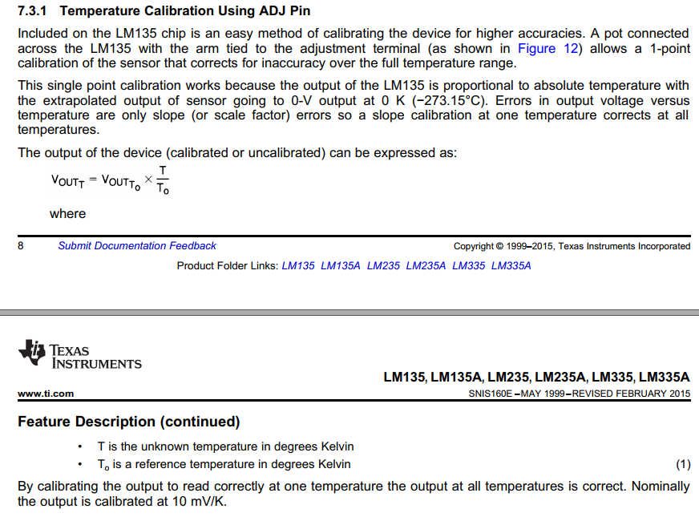

Valgono le stesso considerazioni sul modello di misurazione fatte durante il Laboratorio 1.